VORTEX TUBES  OF THE PAST AND THE FUTURE  INVENTOR ANATOLY AZAROV PRESENTS  NEW PROJECT  FOR COMPANIES-MANUFACTURERS:  MODULAR  MULTI-CHAMBERS VORTEX TUBES  For the first time in the world | “M” is product of NEW PROJECT 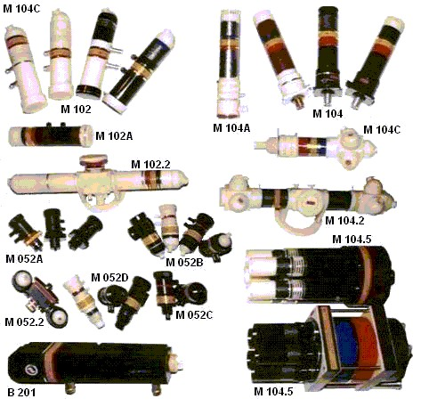 | It is a helix developing into the Future Azarov’s vortex tubes: NEW “PROJECT MVT” 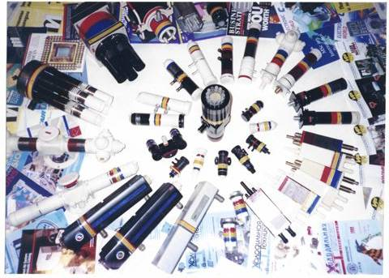

НовЕЙшая продукция для изготовителей, ориентированных на экспорт: МНОГОЦЕЛЕВЫЕ «ТОЧЕЧНЫЕ» И «МНОГОТОЧЕЧНЫЕ» ВОЗДУХООХЛАДИТЕЛИ ХОЛОДОПРОИЗВОДИТЕЛЬНОСТЬЮ ОТ 20-100Вт ДО 4,5-7,5кВт для промышленности, транспорта и сельскохозяйственного производстВА
Впервые в мире ВИХРЕВЫЕ ТРУБЫ  МОДУЛЬНЫЕ МНОГОКАМЕРНЫЕ  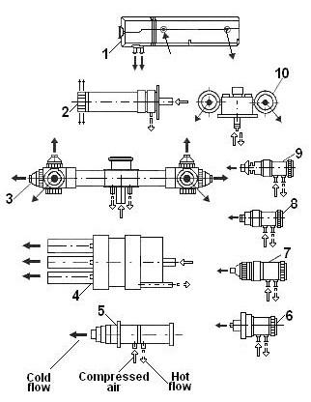  Новый проект:  «универсальные» ИЗДЕЛИЯ: 5 - М102 с подвижным «хо-лодным» соплом и минимальным уровнем шума; 6, 7, 8, 9 –«точечные» охладители: М052А с регулируемой скоростью истечения холодного потока; М052В с подвижным соплом; М052С, подключаемый к объекту гибким воздуховодом; М052D с увеличенным расходом охлаждающего воздуха. «СПЕЦИАЛИЗИРОВАННЫЕ» ИЗДЕЛИЯ: 2, 3, 4, 10 – одно- , двух- , пятимодульные охладители: М104 с поворотной головкой холодного потока; М104.2 с 2-10 подвижных сопла-ми холодного потока; М104.5 с эжекторными насадками; М052.2 с 2 подвижными соплами холодного потока Для сопоставления: 1 - базовое изделие в предшествующем Проекте 3: три серийные модификации его В201, ВВП-20, ВВП -20/1 (и др. серийные аппараты этого Проекта) применены на сотнях заводов: в Петербурге учтены 44 завода-пользователя, в Москве – 48 и еще - в 160 городах.
  №  п/п | Модель | Области применения | Max* хо- лодопро-изв., кВт | Габарит. размеры,  мм | Min**(max)  цена,  USD/шт.
  Изделия «универсального» применения
  6 | M052А | 1,2,4,5,6,7,8,мн.др. | 0,1-0,2 | 92х56х48 | 50 (100)
  7 | M052В | 1,2,4,5,6,7,8,мн.др. | 0,1-0,2 | 115х56х42 | 50 (100)
  8 | M052С | 1,2,4,5,6,7,8,мн.др. | 0,1-0,2 | 115х56х42 | 50 (100)
  9 | M052D | 1,2,4,5,6,7,8,мн.др. | 0,1-0,2 | 125х56х42 | 50 (100)
  5 | M102 | 1 … 8 и мн.др. | 0,45-0,75 | 220х60х60 | 70 (150)
  Изделия «специализированного» применения
  10 | M052.2 | 5,8 | 0,2-0,4 | 150х115х70 | 80 (150)
  2 | M104 | 3,5,6 | 0,9-1,5 | 290х60х60 | 100 (150)
  3 | M104.2 | 2,3,7 | 1,8-3,0 | 550х134х106 | 200 (250)
  4 | M104.5 | 2,3 | 4,5-7,5 | 370х170х170 | 400(500)
  * - при избыточном давлении сжатого воздуха 0,49-0,61МПа с точкой росы -40^{о}С; **- при изготовлении сумма прямых затрат (материалов и труда) менее 5-10% от минимальной цены изделия.
Области применения: ТОЛЬКО НЕСКОЛЬКО ПРИМЕРОВ (см. выше в Таблице)
1 – технология машиностроения, станкостроение, промышленная электроника (создание «холодных зон» на поверхности или в объеме инструмента и/или материала; охлаждение блоков управления программных станков, автоматических линий, роботизированных участков); 2 - горячие и вредные производства (воздушные завесы в рабочих зонах покрасочных камер, кузнечных цехов, гальванических и металлургических производств), глубокие шахты (вентиляция тупиковых забоев); 3 - литейное производство (охлаждение песка в установках с быстро твердеющими смесями), хранение сельхозпродукции (охлаждение зерна и дисперсных продуктов во временных хранилищах); 4 - мебельная промышленность (вдув холодного воздуха в зону фрезерования при изготовлении облицовочных плит и в зону налива лака в лаконаливных машинах); 5 - самоходная техника для жаркого климата (охлаждение рабочих зон в кабинах кранов, в вагончиках бурильщиков и т.д.); 6 - производство листовых материалов (раздув холодным потоком полиэтиленовой пленки, охлаждение листовой резины), производство стекла (безынерционное создание “холодных зон”); 7 - перевозка фруктов и овощей (охлаждение автофруктовозов и фруктохранилищ на малых судах); 8 - пищевые производства; транспорт, горная техника; (9 - испытательная техника; 10 – хладоагрегаты портативных холодильников; и мн. других применений 11,12,13,14...)

- В основе изделий вихревыЕ модули только двУХ типОВ: «104/102» (большой) или «052.» (малый) С КОЛИЧЕСТВОМ ВИХРЕВЫХ КАМЕР 2 или 4. Число модулей в изделии ПРОИЗВОЛЬное, НАПРИМЕР 1, 2 ИЛИ 5, соответсТВЕНно назначению И Потребной Холодопроизводительности аппарата. в ИЗДЕ-ЛИИ от 2 до 20 вихревых КАМЕР ПРИ минимальном числе деТАЛЕЙ (И затратах материалов и труда).
- «УНИВЕРСАЛЬНЫЕ» МОДЕЛИ ПРОДУКЦИИ (П.5-9) ПРИменимы Во многих ОБЛАСТях И ПРЕДНАЗНАЧЕНЫ ДЛЯ МАСШТАБНОГО ПРОИЗВОДСТВА. «СПЕЦИАЛИЗИРОВАННЫЕ» МОДЕЛИ ПРОДУКЦИИ (П. 2,3,4,10) - ДЛЯ ОТДЕЛЬНЫХ ПРИМЕНЕНИЙ (См. ТАБЛ.).
E-mail: azaroff2009@mail.ru Ph.(Fax): 7 (812) 579-2251

